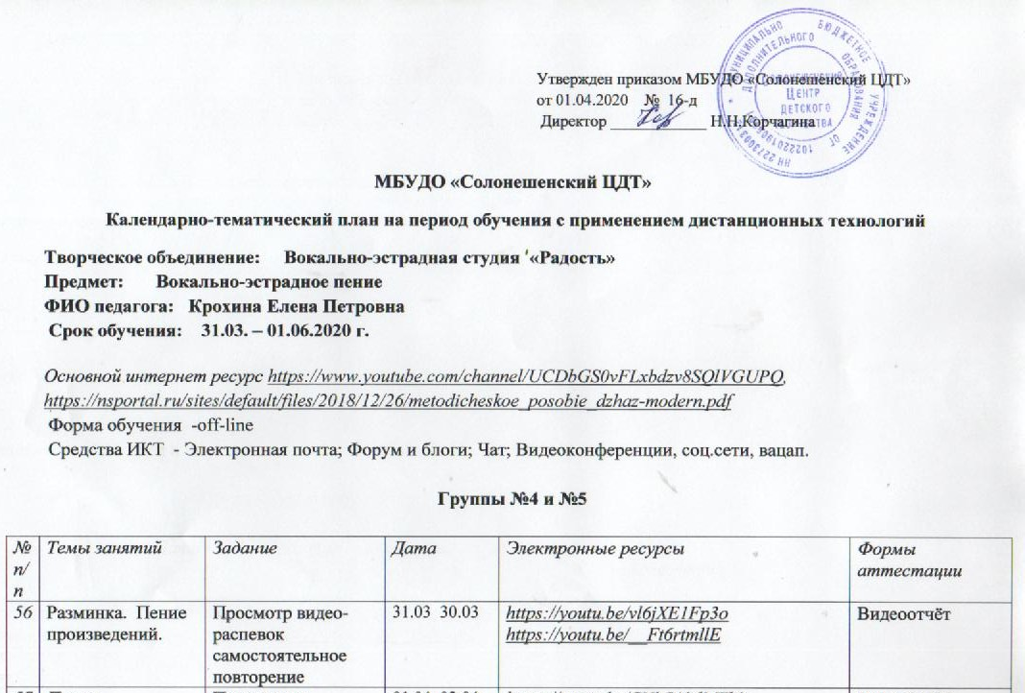

57 | Пение произведений. | Повторение разминки. Изучение и заучивание распевок. Техника исполнения. | 01.04 02.04 | https://youtu.be/CNbJA9dMZk0 https://youtu.be/CNbJA9dMZk0 | Видеоотчёт
58 | Пение произведений. Ознакомление с произведением. | Прочтение текста .прослушивание произведения. | 03.04 04.04 | я, ты, он, она (Родина моя) минус | В ватцап
59 | Слушать аудио | Разучивание распевок | 06.04 07.04 | 001-я, ты, он, она (Родина моя) минус | В WhatsApp
60 | Вокал. Индивидуальные занятия. | Просмотр видео.  Самостоятельное изучение произведений.. | 08.04 09.04 | https://youtu.be/ViB4TLlNBZ8 https://youtu.be/OoPp6cjXzGM | Видеоотчёт
61 | Аудио-прослушивание произведений. | Просмотр видео.  Самостоятельное изучение теории. | 10.04 13.04 14.04 | Я, ты, он, она (Родина моя) минус | Контроль(самостоятельная работа)
62 | «Ансамбль»  Вводное занятие | Изучение теории эстрадного вокала. | 15.04 16.04 | https://youtu.be/RdUNyRC-UFk | Конспект
64 | Разучивание 1-ой и 2-ой партии произведения. | Просмотр видео уроков | 20.04 21.04 | Непоседы. я, ты, он, она | Видеоотчёт
65 | Повторение. | Просмотр видео уроков | 22.04 23.04 | непоседы –я, ты, он, она запись занятия 64 | Видеоотчёт
66 | Разучивание движений и комбинаций | Просмотр видео движения на песню (Я ,ты ,он ,она) | 24.04 27.04 28.04 29.04 | https://youtu.be/_YnlJJnkMAI | Видеоотчёт
67 | Разучивание произведение и элементы движений | Просмотр видео и аудио уроков | 04.05 05.05 06.05 | https://youtu.be/kbTkOItJMFc https://youtu.be/W2qKAfQApp8 | Видео отчёт в ВАЦАП
68 | Просмотр  номеров и концертов на Военно-патриотическую тему. | Самостоятельный поиск | 08.05 11.05 |  | Кратное описание просмотренных номеров ВАЦАП
69 | Просмотр  номеров и фестивалей. Распевание. | Самостоятельный поис. Слушать аудио. | 13.05 15.05 16.05 | https://youtu.be/W2qKAfQApp8 https://youtu.be/W2qKAfQApp8 | Кратное описание просмотренных номеров. Слушать в ВАЦАП
70 | Просмотр  номеров и спектаклей | Самостоятельный поиск | 18.05 19.05 20.05 | https://youtu.be/W2qKAfQApp8 | Кратное описание просмотренных номеров ВАЦАП
71 | Просмотр и разучивание распевок для дыхания. | Самостоятельный поиск. Обмен опытом. | 21.05 22.05 25.05 | https://youtu.be/FqI4wlu5HQY https://youtu.be/FqI4wlu5HQY https://youtu.be/pff0n9jWfyA
72 | Итоговое занятие: Самостоятельная работа. | Тест -опрос по изученным темам | 27.05 29.05 01.06 | Онлайн :видео-урок с педагогом (соц.сеть ВАЦАП) | Видео- отчёт, беседа, выполнение тестовых заданий.

